我十五歲的時候跟我的家人一起了歐洲。我們先去了瑞士，之後我們去了巴黎。我們是坐飛機來回的。我們都是用直飛的飛機。我們在歐洲的遊覽給我留下很深的印象。為了讓我的朋友分享我的快樂，我給了你們寫博客。

- 我們在歐洲呆了差不多兩個星期。我們第一天早上七點到了蘇黎世的機場。從機場我們開車到勞特布龍嫩。因為自助遊比參加一個旅行團更有自由，所以我們決定了自助遊。

- 開車去第一家旅館兒的時候，通過車的窗戶可以看到很多有瑞士特色的東西，比如說建築和自然風景。我們看了一些賣瑞士小吃的商店和賣日用品的商店。還有,每棟我們看的樓是從木蓋的,有差不多四層樓。這兩張照片可以給你們看看一些有瑞士特色的東西。旅館兒的毯子和枕頭竟然又舒服又乾淨。雖然我們的旅館兒沒有空調，但是還讓我覺得很高興。旅館兒旁邊也流了一條小河，看起來很美。
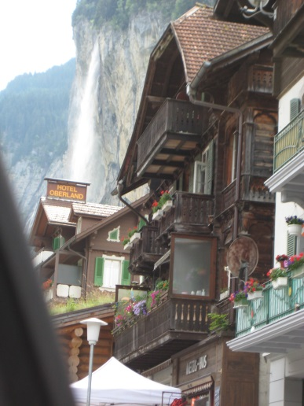
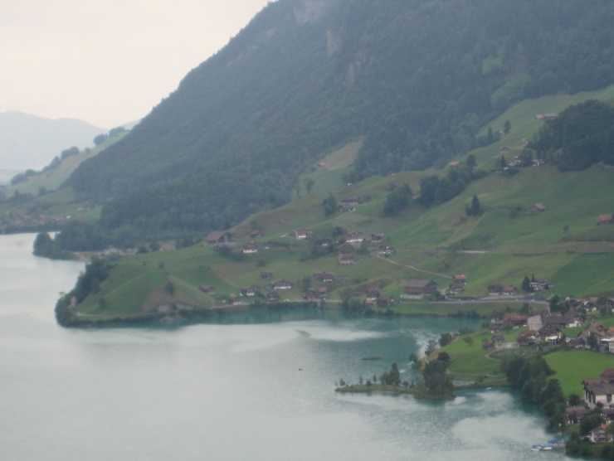

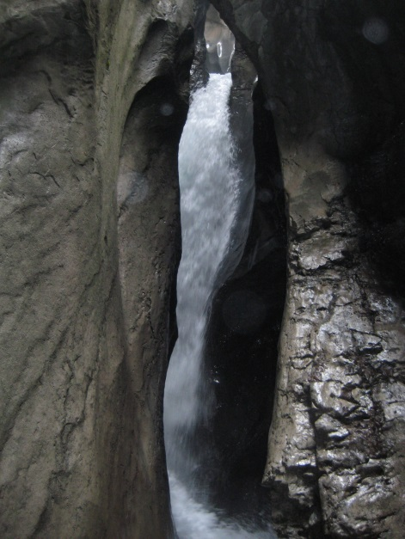
- 因為我們飛了八丶九個小時的機，而且我們都很累，所以我們先開車去看勞特布龍嫩的地下瀑布。我們一共看了十個瀑布。看完這個景點之後，我們去了吃午飯，再回去我們的旅館兒整理我們的行李。

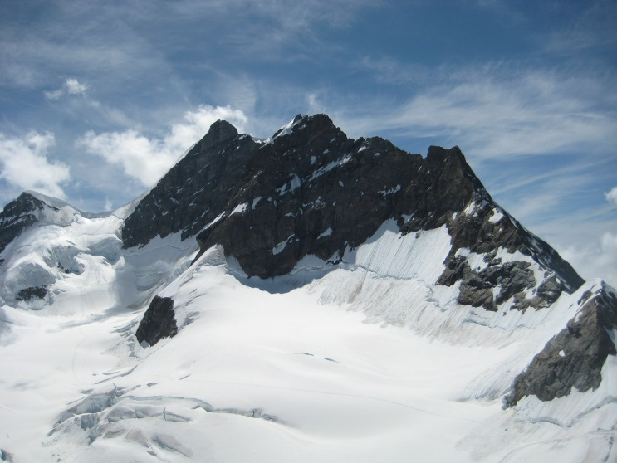
- 我們第三個天在勞特布龍嫩的時候去了看少女峰。因為少女峰特別高，所以我們只好坐跌鐵去看看。我們已到了，就看了少女峰的遊客很多，擠的很。在這裏，我們看了少女峰的冰宮殿，而且甚至連看了四丶五個小雪崩。那天，天氣比較暖和，是為甚麼我們看了那麼多雪崩。

- 第三天在勞特布龍嫩的時候，我們開車去洛桑。我們在洛桑呆了兩天。第一天在洛桑的時候我們去了看一棟古堡(gu3bao3， castle)。這棟古堡很古老。而且有很美麗的環境。

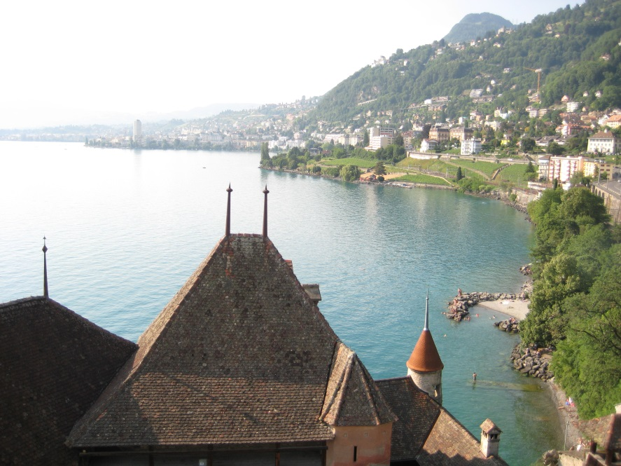

- 在洛桑呆了兩天以後，我們開車去了巴黎。對我來說，因為我在瑞士習慣了聽別人說德文，在巴黎聽別人說法文是一個完全陌生的經驗。是因為我聽不懂法文，但是聽得懂德文。我們開車去巴黎的時候，巴黎的人開始過一個國定假日，結果馬路上擠滿了車。開車去我們的旅館兒讓我們受不了了。我們在巴黎呆了兩天。在巴黎，我沒拍了很多照片，而且沒買很多紀念品。

